Ngày soạn: 31/10/2025

CHỦ ĐỀ 3: BIẾT ƠN THẦY CÔ

Tiết 10- Bài 3:
- Hát: Bài hát "Bài học đầu tiên "
- Kí hiệu để tăng trường độ nốt nhạc
- Trải nghiệm và khám phá: Hát với sự thay đổi vị trí đặt dấu miễn nhịp

I.MỤC TIÊU
1. Năng lực: Sau khi học xong tiết học này:
- Hát đúng cao độ, trường độ, sắc thái bài Bài học đầu tiên; biết hát kết hợp gõ đệm hoặc vận động.
- Nêu được đôi nét về cuộc đời và thành tựu âm nhạc của nhạc sĩ Trương Xuân Mẫn; kể được tên một vài tác phẩm tiêu biểu của nhạc sĩ. Bước đầu biết vận dụng, sáng tạo âm nhạc thông qua các hoạt động trải nghiệm và khám phá.
- Thể hiện đúng mẫu tiết tấu bằng nhạc cụ gõ và động tác cơ thể, biết ứng dụng đệm cho bài hát Bài học đầu tiên, chơi được bài hoà tấu cùng các bạn.
- Biết được kí hiệu để tăng trường độ nốt nhạc
2. Phẩm chất:
+ Nhân ái: Yêu mái trường, yêu quý, kính trọng và biết ơn thầy cô.
+ Chăm chỉ: Tích cực, tự giác trong học tập.
II. THIẾT BỊ DẠY HỌC VÀ HỌC LIỆU
1. Thiết bị: Đàn phím điện tử, máy chiếu, máy tính, máy nghe nhạc, bản nhạc.
2. Học liệu: Nhạc cụ tiết tấu, SGK Âm nhạc 7 (Cánh diều).
III. TIẾN TRÌNH DẠY HỌC
A. HOẠT ĐỘNG KHỞI ĐỘNG (MỞ ĐẦU)
a. Mục tiêu: Tạo hứng thú cho HS vào bài học và giúp HS có hiểu biết ban đầu về bài học mới
b. Tổ chức thực hiện:
- GV đặt câu hỏi cho HS: Em có yêu thích âm nhạc không? Theo em, âm nhạc mang lại cho con người điều gì?
- HS thực hiện nhiệm vụ và đưa ra câu trả lời: Mang lại cho con người những giây phút thư giãn, thăng hoa hoặc làm vơi bớt đi nỗi buồn…
- GV nhận xét và dẫn dắt vào bài: Tiết học hôm nay chúng ta cùng học bài hát Bài học đầu tiên.
B. HÌNH THÀNH KIẾN THỨC MỚI ( Khám phá)
Hoạt động 1: Học hát: Bài học đầu tiên
a. Mục tiêu: HS nắm được cấu trúc bài hát
b. Tổ chức thực hiện:
HOẠT ĐỘNG CỦA GV VÀ HS | NỘI DUNG
Bước 1: Chuyển giao nhiệm vụ:  - GV yêu cầu HS đọc sgk, kết hợp với kiến thức hiểu biết của mình, trả lời câu hỏi:  + Bài hát do ai sáng tác?  - GV giới thiệu tên bài hát, tên tác giả và nội dung của bài hát: Âm nhạc là ngôn ngữ của trái tim, là sợi dây gắn kết con người. Nội dung bài hát Bài học đầu tiên thể hiện cảm xúc dạt dào, niềm vui của tuổi thơ khi được hoà mình cùng điệu nhạc, lời ca. Tác giả bài hát là Trương Xuân Mẫn  - GV đặt tiếp câu hỏi: Bài hát có thể chia thành mấy đoạn?  - GV cho HS nghe bài hát kết hợp vận động cơ thể biểu lộ cảm xúc.  - GV hướng dẫn HS khởi động giọng hát.  - GV dạy HS hát từng câu, của lời 1, ghép nối các câu theo nối móc xích: câu 1 nối câu 2, câu 3 hát nối câu 4.  - GV lưu ý HS những tiếng hát có tiết tấu giống nhau.  - GV đàn theo giai điệu để HS tập hát lời 2.  - GV hướng dẫn HS hát cả bài, kết hợp vỗ tay nhịp nhàng, thể hiện tình cảm hồn nhiên, trong sáng.  - GV yêu cầu HS trình bày bài hát theo tổ, nhóm, cá nhân.  Bước 2: Thực hiện nhiệm vụ:  + HS thực hiện các yêu cầu của GV  + GV quan sát, hỗ trợ, hướng dẫn HS thực hiện.  Bước 3: Báo cáo, thảo luận:  + HS trả lời câu hỏi  + HS học hát theo hướng dẫn của GV  + Các tổ tập hát và sửa cho nhau.  Bước 4: Kết luận, nhận định:  + GV đánh giá nhận xét, bổ sung nội dung bài hát cùng HS. | 1. Tìm hiểu bài hát:  - Tác giả: Trương Xuân Mẫn  - Bài chia làm 2 đoạn có tái hiện:  + Đoạn 1: gồm 16 nhịp (từ đầu đến rộng mở).  + Đoạn 2: gồm 17 nhịp (từ Bài học đầu tiên đến đẹp giàu).  + Đoạn tái hiện(kết): 9 nhịp(Từ Bài học đến hết)  2. Bài hát Bài học đầu tiên  a. Lời bài hát  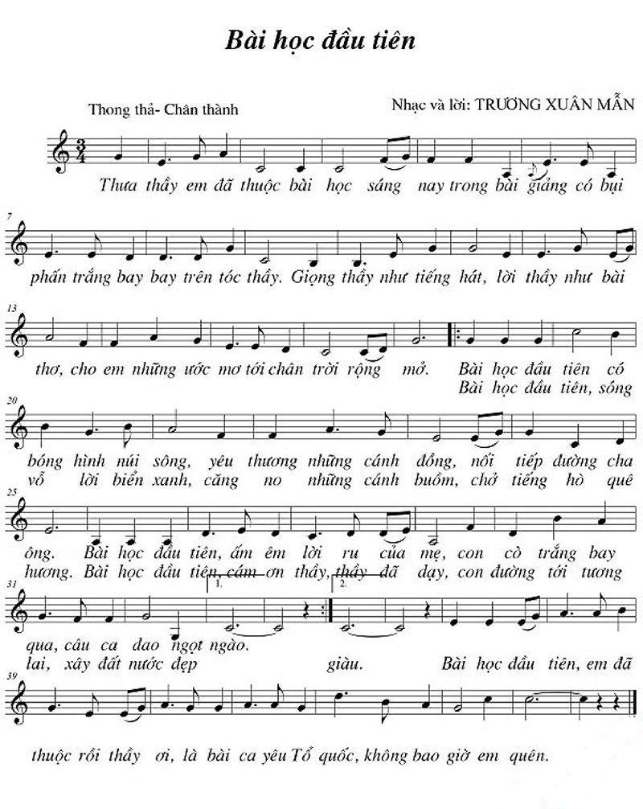
Hoạt động 2: Kí hiệu để tăng trường độ nốt nhạc
a. Mục tiêu: HS nắm được kí hiệu để tăng trường độ âm nhạc
b. Tổ chức thực hiện:
HOẠT ĐỘNG CỦA GV VÀ HS | NỘI DUNG
Bước 1: Chuyển giao nhiệm vụ:  - GV yêu cầu HS đọc sgk, kết hợp với kiến thức hiểu biết của mình, trả lời câu hỏi:  + Các kí hiệu để tăng trường độ nốt nhạc?  - GV giới thiệu dấu nối: Dùng để nối hai hay nhiều nốt nhạc; Dấu chấm dôi nằm ở bên phải nốt nhạc làm tăng thêm một nửa trường độ của nốt nhạc đó.  - GV đặt tiếp câu hỏi: Dấu miễn nhịp là gì?  - Nằm trên hoặc dưới nốt nhạc làm tăng trường độ của nốt nhạc một cách tự do tùy vào người biểu diễn.  Bước 2: Thực hiện nhiệm vụ:  + HS thực hiện các yêu cầu của GV  + GV quan sát, hỗ trợ, hướng dẫn HS thực hiện.  Bước 3: Báo cáo, thảo luận:  + HS trả lời câu hỏi  + HS học hát theo hướng dẫn của GV  + Các tổ tập hát và sửa cho nhau.  Bước 4: Kết luận, nhận định:  + GV đánh giá nhận xét, bổ sung nội dung bài hát cùng HS. | 1. Tìm hiểu  - Dấu Nối  - Dấu chấm dôi  - Dấu miễn nhịp

C. HOẠT ĐỘNG LUYỆN TẬP
a. Mục tiêu : HS luyện tập phần nội dung bài hát đã học.
b. Tổ chức thực hiện :
- GV cho HS tập hát lại bài hát Bài học đầu tiên.
- GV yêu cầu các nhóm lên thể hiện trước lớp
- GV nhận xét, đánh giá kĩ thuật luyện của HS, chuẩn kiến thức.
D. HOẠT ĐỘNG LUYỆN TẬP – SÁNG TẠO
a. Mục tiêu: Từ bài tập trên, học sinh vận kiến thức đã học vào xử lí tình huống thực tế
b. Tổ chức thực hiện:
- GV yêu cầu HS:
+ Hát có kết hợp gõ đệm đơn giản như vỗ tay theo nhịp, phách.
- HS tiếp nhận nhiệm vụ, tập luyện và trình bày trước lớp.
- GV nhận xét, đánh giá

*******************************

Ngày soạn: 31/10/2025

CHỦ ĐỀ 3: BIẾT ƠN THẦY CÔ

Tiết 11 – Bài 3:
- ÔN TẬP BÀI HÁT: BÀI HỌC ĐẦU TIÊN
-THỂ HIỆN TIẾT TẤU VÀ ỨNG DỤNG CHO BÀI HÁT
- THƯỜNG THỨC ÂM NHẠC: KÈN CLARINET VÀ SÁO FLUTE
- NGHE TÁC PHẨM THÂY CÔ VÀ MÁI TRƯỜNG

I. MỤC TIÊU
1. Năng lực:
- Thể hiện đúng giai điệu lời ca, sắc thái bài hát luyện tập kỹ năng hát tập thể và hát đơn ca, lối hát hoà giọng và hát lĩnh xướng.
- Hát kết hợp vỗ tay theo phách, gõ đệm nhạc cụ theo tiết tấu, kết hợp vận động cơ thể theo nhịp điệu.
- Hát: Đúng cao độ, trường độ, sắc thái bài hát “Bài học đầu tiên”. Biết hát kết hợp với gõ đệm, đánh nhịp hoặc vận động.
- Nghe nhạc: Cảm nhận được vẻ đẹp của tác phẩm ‘Thầy cô và mái trường”. Biết vận động cơ thể hoặc gõ đệm phù hợp với nhịp điệu.
- Nhạc cụ: Thể hiện đúng bài tập tiết tấu, biết ứng dụng đệm cho bài hát.
- Thường thức âm nhạc: Nêu được tên và đặc điểm của kèn clarinet và sáo flute, cảm nhận và phân biệt được âm sắc của kèn clarinet và sáo flute,
- Cảm nhận vẻ đẹp của tác phẩm âm nhạc, bài hát với giai điệu trong sáng, hồn nhiên, vui tươi.
- Biết vận động cơ thể phù hợp với nhịp điệu và tính chất âm nhạc của bài hát, biết chia sẻ cảm xúc âm nhạc với bạn bè.
- Nhận xét được phần trình bày bài hát của bạn.
- Phân biệt và cảm nhận được âm thanh kèn clarinet và sáo flute,
- Hát kết hợp vỗ tay theo phách, kết hợp vận động cơ thể theo nhịp điệu.
- Làm quen với kèn clarinet và sáo flute,
2. Phẩm chất:
+ Có những ước mơ trong sáng; luôn cố gắng vươn lên để thực hiện được ước mơ.
+ Sống vui tươi, hồn nhiên, chan hòa với những người xung quanh.
+ Có ý thức học tốt các nội dung.
+ Có ý thức hoàn thành nhiệm vụ cá nhân, nhiệm vụ nhóm, học sinh nhiệt tình tham gia các hoạt động Âm nhạc ngoại khoá.
II. THIẾT BỊ DẠY HỌC VÀ HỌC LIỆU:
1. Thiết bị:
- Chuẩn bị một số băng đĩa nhạc để giới thiệu về tác phẩm âm nhạc.
2. Học liệu:
- Nhạc cụ gõ: thanh phách, …
- Kèn clarinet và sáo flute
III. TIẾN TRÌNH DẠY HỌC
1. Hoạt động 1: Khởi động (mở đầu)
a. Mục tiêu: Tạo hứng thú cho HS vào bài học và giúp HS có hiểu biết ban đầu về bài học mới
b. Tổ chức thực hiện:

- Tổ chức hoạt động: theo phương pháp Kadaly (Cảm nhận, tư duy và kỹ năng âm nhạc)
Bước 1: Chuyển giao nhiệm vụ:
- GV Trình chiếu video, HS quan sát màn hình và hát kết hợp vận động cơ thể hoặc GV làm mẫu cho HS vận động theo nhạc.
Bước 2: Thực hiện nhiệm vụ
- GV khuyến khích học sinh hợp tác tích cực, hát kết hợp vận động cơ thể.
Bước 3. Báo cáo, thảo luận
- GV và HS thảo luận hoạt động trên
Bước 4. Kết luận, nhận định:
- Học sinh nhận xét, đánh giá đồng đẳng.
- GV nhận xét, đánh giá giới thiệu vào bài mới.
2. Hoạt động 2: Hình thành kiến thức mới ( Khám phá)
* Kiến thức 1: Ôn tập bài hát Bài học đầu tiên
a. Mục tiêu: HS luyện tập phần nội dung bài hát Bài học đầu tiên.
b. Tổ chức thực hiện :
- GV cho HS tập hát lại bài hát Bài học đầu tiên.
- GV yêu cầu các nhóm lên thể hiện trước lớp
- GV nhận xét, đánh giá kĩ thuật luyện của HS, chuẩn kiến thức.
Hoạt ðộng của GV và HS | NỘI DUNG
Bước 1: Chuyển giao nhiệm vụ:  - GV cho HS nghe lại bài hát, kết hợp vỗ tay nhịp nhàng.  - GV mở nhạc đệm và chỉ huy cho HS hát từ một đến hai lần, chú ý sắc thái vui týõi, hồn nhiên. GV sửa những chỗ HS hát sai (nếu có).  - GV hýớng dẫn HS luyện tập biểu diễn bài hát.  - GV yêu cầu HS luyện tập rồi trình bày bài hát theo tổ, nhóm, cặp  + GV theo dõi phần trình bày và nhận xét  + GV chuẩn kiến thức và bổ sung.  - GV yêu cầu HS tự tìm hiểu âm hình tiết tấu được phân công luyện.  - GV yêu cầu từng nhóm thể hiện phần tiết tấu của mình.  - GV yêu cầu các nhóm chõi ghép nối các phần tiết tấu với nhau.  - GV đệm mẫu câu hát ðầu tiên rồi yêu cầu HS luyện tập đệm cho bài hát.  - GV yêu cầu HS trình diễn theo nhóm, cặp, cá nhân (có thể vừa hát vừa gõ đệm hoặc một nhóm hát, một nhóm gõ đệm,...). | 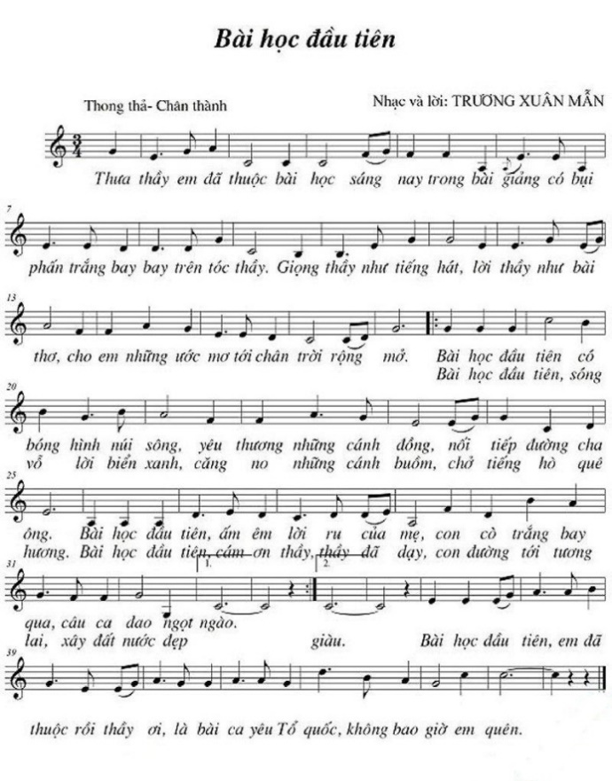
- GV yêu cầu HS tự tìm hiểu âm hình tiết tấu được phân công.  - GV yêu cầu từng nhóm thể hiện phần tiết tấu của mình.  - GV yêu cầu các nhóm ghép nối các phần tiết tấu với nhau.  + GV theo dõi phần trình bày và nhận xét  + GV chuẩn kiến thức và bổ sung  Bước 2: Thực hiện nhiệm vụ:  + HS thực hiện các yêu cầu của GV. Luyện tập bài hát.  Bước 3: Báo cáo, thảo luận:  + Các nhóm báo cáo kết quả  + GV theo dõi phần trình bày và nhận xét  Bước 4: Kết luận, nhận định:  + GV chuẩn kiến thức và bổ sung | 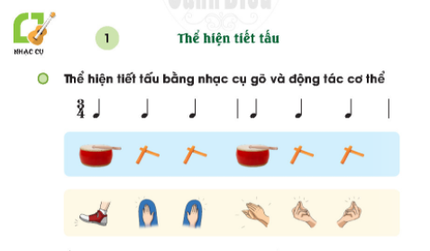
Hoạt động 2: Thể hiện tiết tấu – Hòa tấu
a. Mục tiêu: HS nắm được các kiến thức cơ bản về hòa tấu
b. Tổ chức thực hiện:
Hoạt động của GV và HS | NỘI DUNG
Býớc 1: Chuyển giao nhiệm vụ:  - GV yêu cầu HS quan sát mẫu tiết tấu, các loại nhạc cụ gõ và động tác cõ thể trong SGK  - GV gõ mẫu từng loại nhạc cụ, HS chú ý quan sát.  - GV hướng dẫn cách sử dụng các loại nhạc cụ đó.  - GV yêu cầu HS ứng dụng luôn vào bài hát Bài học đầu tiên.  Bước 2: Thực hiện nhiệm vụ:  + HS thực hiện các yêu cầu của GV  + GV quan sát, hỗ trợ, hýớng dẫn HS thực hiện.  Býớc 3: Báo cáo, thảo luận:  + HS thực hiện theo hướng dẫn của GV  + Các tổ, nhóm thể hiện tiết tấu vào bài hát bằng nhạc cụ gõ và sửa cho nhau.  Býớc 4: Kết luận, nhận định:  + GV đánh giá nhận xét phần thể hiện của các nhóm. | 1. Nhạc cụ: Thể hiện tiết tấu  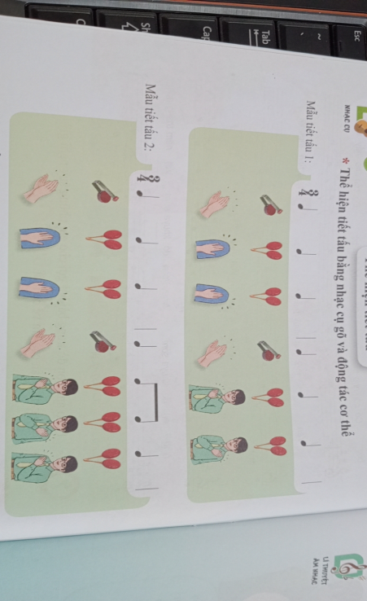
Hoạt động 3: Thường thức âm nhạc: Kèn Clarinet và sáo Flute
a. Mục tiêu: Nêu được đặc điểm và tác dụng của Kèn clarinet và sáo flute.
b. Tổ chức thực hiện:
Hoạt ðộng của GV và HS | NỘI DUNG
Býớc 1: Chuyển giao nhiệm vụ:  – GV cho HS xem hình ảnh của kèn clarinet và sáo flute  - GV yêu cầu HS quan sát kết hợp ðọc SGK  – GV nêu câu hỏi để HS thảo luận nhóm:  + Kèn clarinet và sáo flute thích hợp để thể hiện những giai ðiệu mạnh mẽ hay những giai điệu du dưõng?  + Kể tên một số loại nhạc cụ sử dụng hơi thổi để phát âm mà em biết?  – GV nhận xét phần trả lời của HS và chốt kiến thức.  Býớc 2: Thực hiện nhiệm vụ:  + HS thực hiện các yêu cầu của GV  Býớc 3: Báo cáo, thảo luận:  + Các nhóm báo cáo kết quả  + GV theo dõi phần trình bày và nhận xét  Býớc 4: Kết luận, nhận định:  + GV chuẩn kiến thức và bổ sung:  - Clarinet là một loại nhạc cụ khá mới trong số các loại nhạc cụ bộ hõi bằng gỗ. Ðýợc cho là phát minh bởi nhà sản xuất nhạc cụ Nuremberg Johann Christoph Denner vào ðầu thế kỷ XVIII. Một nhạc cụ týõng tự - chalumeau - cũng ðã tồn tại vào thời ðiểm ðó. Tuy nhiên, chalumeau chỉ nghe tốt chủ yếu ở các quãng âm thấp hõn, trong khi kèn clarinet có chất lýợng âm thanh phong phú ở cả quãng âm thấp và cao. Có thể vì lý do này, cái tên “clarinet” ban ðầu có nghĩa là “chiếc kèn nhỏ” (“clarino” có nghĩa là kèn).  - Sáo thường được thiết kế bằng kim loại, có thFlute ân và nút bấm. Sáo Flute thường được chia làm 3 phần: phần đầu, thân và cuối cùng là chân. Mỗi phần sẽ đảm nhiệm vai trò và chức năng khác nhau nhằm đem đến cho người chơi nhạc cụ hoàn hảo nhất. Đối với phần đầu sáo, người chơi có thể sử dụng chúng để điều chỉnh về các tông độ cao thấp của cây sáo. Phần thân sáo sẽ bao gồm tổng cộng 13 phím. Khi sử dụng, người chơi sẽ dùng tay bịt lên mỗi lỗ để đóng mở nhằm mang đến những âm thanh khác nhau vô cùng đặc sắc. Phần chân sáo được coi là phần đối ngược hoàn toàn với phần đầu. | 1. Kèn Clarinet  - Clarinet là nhạc cụ hõi, than hình ống làm bằng gỗ hoặc nhựa, ðầu dýới loe ra hình chiếc chuông, ðầu trên hõi vát có gắn dãm ðõn làm bằng sậy…  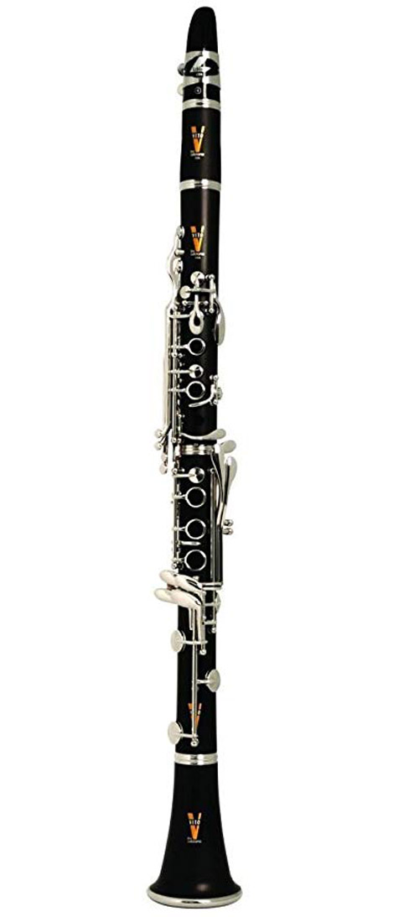  2. Sáo Flute  - Flute làm bằng sậy hoặc kim loại, thân rỗng. Khi chõi ngýời ta thổi hõi vào lỗ ở phía ðầu sáo và dung ngón tay ðiều khiển hệ thống khóa ðóng mở các lỗ dọc theo thân sáo ðể tạo cao ðộ cho âm thanh…  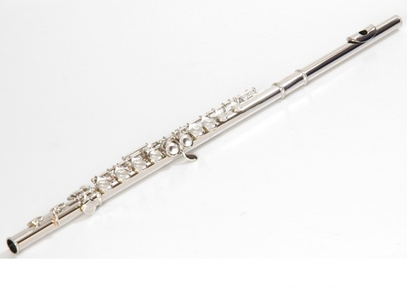

Hoạt động 4: Nghe nhạc: Thầy cô và mái trường
a. Mục tiêu : HS nghe nhạc và cảm nhận giai điệu, nội dung, sắc thái của bài hát Thầy cô và mái trường
b. Tổ chức thực hiện:
Hoạt động của GV và HS | NỘI DUNG
- Bước 1: Chuyển giao nhiệm vụ:  NV1: Đọc lời và nêu xuất xứ bài hát :  “ Thầy cô và mái trường”  - GV khái quát nội dung nghe  - GV cho HS nghe nhạc trong tâm thế thoải mái, thả lỏng cơ thể, có thể đung đưa hoặc vỗ tay theo nhịp điệu bài hát  NV2: GV yêu cầu HS trả lời câu hỏi:  a. + Cảm nhận về giai điệu và lời ca  + Thể hiện tình cảm của mình với bài hát ( thích hay không thích? Vì sao?)  b. Thành lập nhóm hoặc cá nhân có năng khiếu hội họa vẽ tranh theo nội dung bài hát.  - Bước 2: Thực hiện nhiệm vụ:  - HS lắng nghe, thư giãn cảm nhận  - HS hoạt động cá nhân trả lời các câu hỏi  - Bước 3: Báo cáo, thảo luận:  + HS báo cáo kết quả thảo luận  - Bước 4: Kết luận, nhận định:  + GV tiếp nhận câu trả lời của HS và trả lời những thắc mắc HS đưa ra ( nếu có) | 1.Nghe nhạc: Thầy cô và mái trường  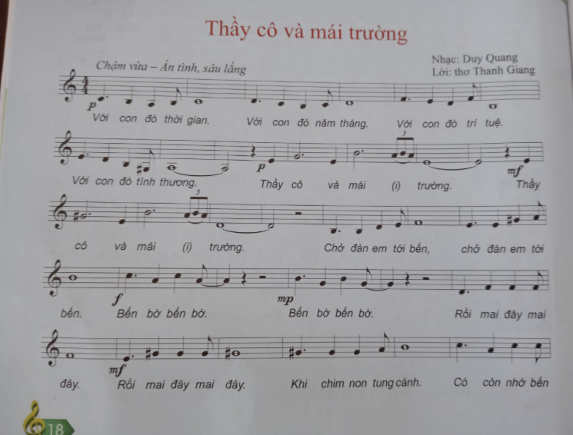  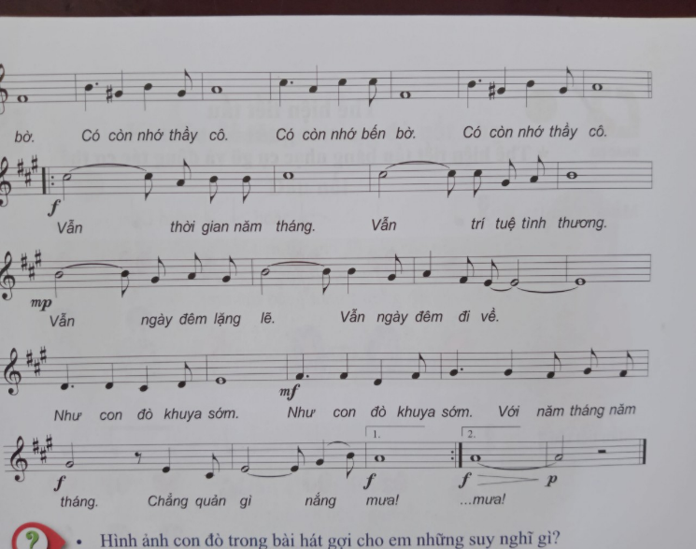  HS hiểu và cảm nhận được về giai điệu và nội dung của bài hát: Thầy cô và mái trường.  - GV Âm nhạc kết hợp cùng GV Mỹ thuật chấm tranh vẽ của HS.  - Thảo luận nhóm: Cảm nhận giai điệu âm nhạc, tính chất âm nhạc.
C. Hoạt động luyện tập:
a. Mục tiêu: HS luyện tập phần nội dung đã học, thực hiện theo cách riêng của mình.
b. Tổ chức thực hiện :
- GV nêu yêu cầu: HS đọc lại bài đọc nhạc nhạc số 3 kết hợp gõ đệm theo nhịp
- GV yêu cầu HS thực hiện, gọi 1-2 nhóm lên thể hiện trước lớp.
- GV nhận xét, đánh giá kĩ thuật luyện của HS, chuẩn kiến thức.
D. Hoạt động 4: Vận dụng
a. Mục tiêu: Từ bài tập trên, học sinh vận dụng kiến thức đã học vào thực tiễn.
b. Tổ chức thực hiện:
- GV yêu cầu HS đọc bài đọc nhạc
- HS tiếp nhận nhiệm vụ, tập luyện và các nhóm trình bày trước lớp.
***************************

Ngày soạn: 05/11/2025

CHỦ ĐỀ 3: BIẾT ƠN THẦY CÔ
Tiết 12- Bài 3:
Đọc nhạc:-Luyện đọc quãng 3: Bài đọc nhạc số 3;
Nhạc cụ: Hòa tấu.
I.MỤC TIÊU:
1. Mục tiêu:
+ Hát đúng cao độ, trường độ, sắc thái bài hát Bài học đầu tiên
+ Đọc nhạc đúng trường độ đen chấm dôi, đọc đúng tên nốt, cao độ và trường độ
+ Đọc nhạc kết hợp gõ đệm theo phách, theo nhịp.
- Đọc nhạc đúng cao độ các quãng 3 đi lên và đi xuống, đọc đúng cao độ các nốt Đồ, Mi.- La, Đố- Si, Rế, đọc đúng tên nốt, cao độ và trường độ Bài đọc nhạc số 3, biết đọc nhạc kết hợp gõ đệm theo phách, theo nhịp.
2. Năng lực
- Năng lực chung: chủ động thực hiện các nhiệm vụ, biết giao lưu, hợp tác, hoạt động nhóm để hoàn thành nhiệm vụ.
- Năng lực âm nhạc: Bước đầu biết vận dụng, sáng tạo âm nhạc thông qua các hoạt động trải nghiệm và khám phá.
3. Phẩm chất:
- Có ý thức học tốt môn Âm nhạc, tích cực tham gia hoạt động âm nhạc.
II. THIẾT BỊ DẠY HỌC VÀ HỌC LIỆU
1. Thiết bị: tệp âm thanh, bàn phím điện tử, máy nghe nhạc.
2. Học liệu: SGK âm nhạc 7, nhạc cụ
III. TIẾN TRÌNH DẠY HỌC
A. HOẠT ĐỘNG KHỞI ĐỘNG
a. Mục tiêu: Tạo hứng thú cho HS vào bài học và giúp HS có hiểu biết ban đầu về bài học mới.
b. Tổ chức thực hiện:
- GV cho HS nghe nhạc, yêu cầu HS hát và vỗ tay nhịp nhàng theo bài hát.
- HS chăm chú lắng nghe từng đoạn nhạc và đoán bài hát.
- GV dẫn dắt vào tiết học hát: Bài học hôm nay chúng ta cùng thực hành đọc nhạc, luyện gam đô trưởng theo trường độ đen chấm dôi và tìm hiểu bài hòa tấu trong tiết 3 của chủ đề. Biết ơn thầy cô.
B. HÌNH THÀNH KIẾN THỨC MỚI .
Hoạt động 1: Đọc nhạc
a. Mục tiêu: HS nắm được cách đọc nhạc.
b. Tổ chức thực hiện:
HOẠT ĐỘNG CỦA GV và HS | NỘI DUNG
Bước 1: Chuyển giao nhiệm vụ:  - GV sử dụng đàn lấy cao độ chuẩn rồi yêu cầu HS đọc gam Đô trưởng đi lên và đi xuống; đọc các nốt trục đi lên và đi xuống: C-E – G – C.  Nhiệm vụ 1: Luyện đọc quãng 3  GV hướng dẫn HS đọc bài luyện tập quãng 3.  Nhiệm vụ 2: Bài đọc nhạc số 3  - GV giới thiệu bài đọc nhạc số 3.  - GV hướng dẫn HS tìm hiểu Bài đọc nhạc số 3:  + Có những cao độ và trường độ nào?  + Có cao độ nào chưa biết tên?  + Nốt đô kết thúc bài đọc nhạc cần ngân mấy phách?  + Có mấy nét nhạc?  - GV hướng dẫn HS luyện tập tiết tấu, đọc các nốt cao độ  - GV hướng dẫn HS đọc từng nét nhạc kết hợp gõ phách, sau đó ghép nối các nét nhạc với nhau  - GV hướng dẫn HS đọc nhạc kết hợp gõ đệm theo nhịp.  Bước 2: Thực hiện nhiệm vụ:  + HS thực hiện các yêu cầu của GV  + GV quan sát, hỗ trợ, hướng dẫn HS thực hiện.  Bước 3: Báo cáo, thảo luận:  + HS trả lời câu hỏi của giáo viên  + HS luyện đọc quãng 3 và bài đọc nhạc số 3  + GV gọi HS trình bày bài đọc nhạc theo tổ, nhóm, cặp, cá nhân.  Bước 4: Kết luận, nhận định:  + GV đánh giá nhận xét, bổ sung nội dung bài hát cùng HS | 1. Đọc nhạc  a. Luyện đọc quãng 3  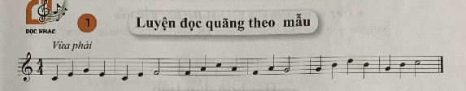  b. Bài đọc nhạc số 3  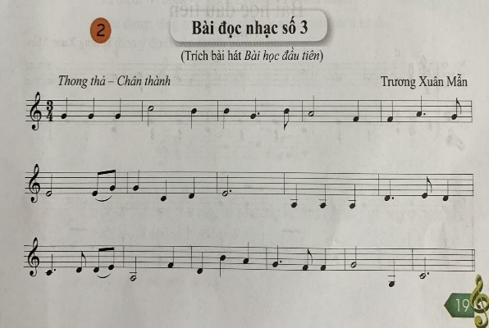
Hoạt động 2: Hòa tấu
a. Mục tiêu: HS nắm được cách thể hiện hòa tấu.
b. Tổ chức thực hiện:
HOẠT ĐỘNG CỦA GV và HS | NỘI DUNG
Bước 1: Chuyển giao nhiệm vụ:  Nhiệm vụ 1: Hòa tấu nhạc cụ.  - GV giới thiệu và hướng dẫn  - GV yêu cầu HS luyện tập hòa tấu.  Nhiệm vụ 2: Thể hiện giai điệu  - GV yêu cầu HS tự tìm hiểu bài tập hòa tấu cho phù hợp.  - GV chơi mẫu rồi yêu cầu HS luyện tập.  Bước 2: Thực hiện nhiệm vụ:  + HS tự tìm hiểu bài tập  + HS quan sát GV thực hiện và luyện tập theo  Bước 3: Báo cáo, thảo luận:  + GV gọi HS trình diễn theo tổ, nhóm, cá nhân.  Bước 4: Kết luận, nhận định:  + GV đánh giá nhận xét, bổ sung nội dung bài hát cùng HS  ( GV có thể tổ chức thêm hoạt động cho HS: Tăng cường gõ đệm cho bài hát, bài đọc nhạc bằng các loại nhạc cụ gõ động tác cơ thể hoặc bằng những vật dụng như cốc, bút, vỗ lên mặt bàn,...) | 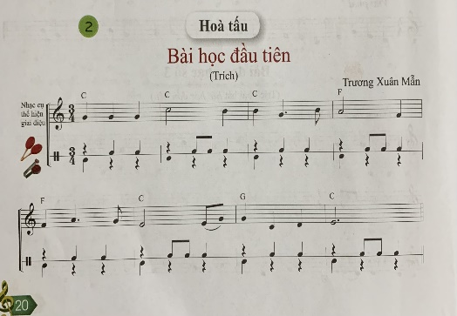  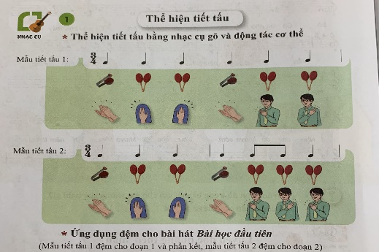
C. HOẠT ĐỘNG LUYỆN TẬP
a. Mục tiêu : HS luyện tập, ôn lại nội dung đã học.
b. Tổ chức thực hiện :
- GV yêu cầu HS tập đọc bài đọc nhạc số 3.
- GV yêu cầu đại diện các nhóm lên thể hiện trước.
- GV nhận xét, đánh giá kĩ thuật luyện của HS, chuẩn kiến thức.
D. HOẠT ĐỘNG LUYỆN TẬP – SÁNG TẠO
a. Mục tiêu:Từ bài tập trên, học sinh thể hiện âm hình tiết tấu theo sơ đồ động tác cơ thể.
b. Tổ chức thực hiện:
- GV nêu yêu cầu và làm mẫu 1 câu, sau đó cho HS hoạt động theo nhóm
- GV yêu cầu đại diện các nhóm lên thể hiện trước.
- GV nhận xét, đánh giá kĩ thuật luyện của HS, chuẩn kiến thức.
- GV nhận xét, đánh giá, chốt lại yêu cầu của tiết học và nhận xét giờ học.

***************************

Ngày soạn: 05/11/2025

CHỦ ĐỀ 3: BIẾT ƠN THẦY CÔ
Tiết 13- Bài 3:
- Ôn tập bài hoà tấu
- Ôn tập bài hát: Bài học đầu tiên
- Trải nghiệm và khám phá: Tạo ra 4 ô nhịp 3/4 rồi thể hiện các ô nhịp đó

I.MỤC TIÊU:
1. Mục tiêu:
- Hát đúng cao độ, trường độ, sắc thái; biết đọc nhạc kết hợp gõ đệm theo phách, theo nhịp; Thể hiện đúng mẫu tiết tấu bằng nhạc cụ gõ và động tác cơ thể.
- Hát đúng cao độ, trường độ, sắc thái bài Bài học đầu tiên; biết hát kết hợp gõ đệm hoặc vận động; biết biểu diễn thuần thục bài hát.
- Đọc đúng cao độ bài đọc nhạc số 3
2. Năng lực:
- Chủ động thực hiện các nhiệm vụ, biết giao lưu, hợp tác, hoạt động nhóm để hoàn thành nhiệm vụ.
- Cảm nhận được vẻ đẹp của tác phẩm Bài học đầu tiên; biết vận động cơ thể hoặc gõ đệm phù hợp với nhịp điệu.
- Đọc nhạc đúng cao độ các nốt của hợp âm Đô trưởng; đọc đúng tên nốt, cao độ và trường độ Bài đọc nhạc số 3; biết đọc nhạc kết hợp gõ đệm theo phách nhịp 3/4.
- Thể hiện đúng mẫu tiết tấu bằng nhạc cụ gõ và động tác cơ thể, biết ứng dụng đệm cho bài hát Bài học đầu tiên; chơi được bài hoà tấu cùng các bạn.
2. Phẩm chất:
- Có ý thức học tốt môn Âm nhạc, tích cực tham gia hoạt động âm nhạc.
II. THIẾT BỊ DẠY HỌC VÀ HỌC LIỆU
1. Thiết bị : Đàn phím điện tử, máy chiếu, máy tính, máy nghe nhạc, bản nhạc.
2. Học liệu: Nhạc cụ tiết tấu, SGK Âm nhạc 7 (Cánh diều).

III. TIẾN TRÌNH DẠY HỌC
A. HOẠT ĐỘNG KHỞI ĐỘNG (MỞ ĐẦU)
a. Mục tiêu: Tạo hứng thú cho HS vào bài học và giúp HS có hiểu biết ban đầu về bài học mới
b. Tổ chức thực hiện:
- GV cho cả lớp nghe một điệu nhạc vui tươi, hứng khởi, tạo tâm thế bước vào bài học.
- HS lắng nghe và hát theo nhạc.
- GV dẫn dắt vào tiết học: Bài học hôm nay chúng ta cùng ôn lại bài hát, cách đọc nhạc và thể hiện tiết tấu.
B.HÌNH THÀNH KIẾN THỨC MỚI ( Khám phá)
Hoạt động 1: Ôn tập đọc nhạc – bài đọc nhạc số 3
a. Mục tiêu: HS biết cách đọc bài nhạc số 3
b. Tổ chức thực hiện:
HOẠT ĐỘNG CỦA GV VÀ HS | NỘI DUNG
Bước 1: Chuyển giao nhiệm vụ:  - GV sử dụng đàn lấy cao độ chuẩn rồi yêu cầu HS đọc gam Đô trưởng đi lên và đi xuống.  - GV yêu cầu HS ôn luyện bài đọc nhạc theo nhóm hoặc cá nhân.  - GV yêu cầu HS đọc bài đọc nhạc kết hợp gõ đệm theo phách, theo phách mạnh và phách mạnh vừa.  - GV sửa những chỗ HS đọc nhạc sai.  - GV yêu cầu HS trình bày bài đọc nhạc theo tổ, nhóm, cặp, cá nhân.  Bước 2: Thực hiện nhiệm vụ:  + HS thực hiện các yêu cầu của GV  + GV quan sát, hỗ trợ, hướng dẫn HS thực hiện.  Bước 3: Báo cáo, thảo luận:  + HS trả lời câu hỏi  + HS học hát theo hướng dẫn của GV  + Các tổ tập hát và sửa cho nhau.  Bước 4: Kết luận, nhận định:  + GV đánh giá nhận xét, bổ sung nội dung bài hát cùng HS | 1. Ôn tập đọc nhạc  Bài đọc nhạc số 3
Hoạt động 2: Ôn tập nhạc cụ
a. Mục tiêu: HS thể hiện được các bè nhạc cụ và tiết tấu.
b. Tổ chức thực hiện:
HOẠT ĐỘNG CỦA GV VÀ HS | NỘI DUNG
Bước 1: Chuyển giao nhiệm vụ:  Nhiệm vụ 1: Hòa tấu  - GV yêu cầu HS ôn luyện các bè nhạc cụ (giai điệu, hoà âm) theo nhóm hoặc  cá nhân.  - GV yêu cầu từng bè trình bày phần bè của mình. GV sửa những chỗ HS chơi nhạc cụ chưa đúng (nếu có).  - GV yêu cầu các bẻ hoà tấu  - GV yêu cầu HS luân chuyển tập chơi các bè khác nhau (bài tập mở, có thể không thực hiện).  - GV yêu cầu HS trình diễn bài hoà tấu theo tổ, nhóm.  Nhiệm vụ 2: Thể hiện tiết tấu  - GV yêu cầu HS thể hiện âm hình tiết tấu bằng trống con và thanh phách một vài lần, sau đó ứng dụng đệm cho bài hát Bài học đầu tiên (có thể vừa hát vừa gõ đệm hoặc một nhóm hát, một nhóm gõ đệm,...).  - GV yêu cầu HS thể hiện âm hình tiết tấu bằng động tác cơ thể một vài lần, sau đó ứng dụng đệm cho bài hát Bài học đầu tiên (có thể vừa hát vừa gõ đệm hoặc một nhóm hát, một nhóm gõ đệm,...).  - GV yêu cầu HS sáng tạo các động tác cơ thể khác để thể hiện âm hình tiết tấu và đệm cho bài hát (bài tập mở, có thể không thực hiện).  Bước 2: Thực hiện nhiệm vụ:  + HS thực hiện các yêu cầu của GV  Bước 3: Báo cáo, thảo luận:  + Các nhóm báo cáo kết quả  + GV theo dõi phần trình bày và nhận xét  Bước 4: Kết luận, nhận định:  + GV chuẩn kiến thức. | 2. Ôn tập nhạc cụ  a. Hòa tấu  b. Thể hiện tiết tấu
Hoạt động 3: Ôn tập bài hát: Bài học đầu tiên
a. Mục tiêu: Thể hiện đúng mẫu tiết tấu bằng nhạc cụ gõ và động tác cơ thể, biết ứng dụng đệm cho bài hát Bài học đầu tiên và ôn luyện các bè.
b. Tổ chức thực hiện:
HOẠT ĐỘNG CỦA GV VÀ HS | NỘI DUNG
Bước 1: Chuyển giao nhiệm vụ:  - GV mở nhạc đệm và chỉ huy cho HS hát từ một đến hai lần, chú ý thể hiện sắc thái rộn ràng, vui tươi. GV sửa những chỗ HS hát sai (nếu có).  - GV yêu cầu các nhóm ôn luyện bài hát theo các hình thức hát có lĩnh xướng, hát đối đáp.  - GV yêu cầu các nhóm biểu diễn bài hát với các hình thức khác nhau: hát kết hợp gõ đệm, hát kết hợp vận động, hát kết hợp đánh nhịp, hát có lĩnh xướng, hát đối đáp,...  Bước 2: Thực hiện nhiệm vụ:  + HS thực hiện các yêu cầu của GV  Bước 3: Báo cáo, thảo luận:  + Các nhóm báo cáo kết quả  + GV theo dõi phần trình bày và nhận xét  Bước 4: Kết luận, nhận định:  + GV chuẩn kiến thức và bổ sung | 3. Ôn tập bài hát: Bài học đầu tiên
C. HOẠT ĐỘNG LUYỆN TẬP
a. Mục tiêu : HS luyện tập phần nội dung đã học.
b. Tổ chức thực hiện :
- GV yêu cầu các nhóm luyện tập phần đọc nhạc, nhạc cụ và ôn tập bài hát.
- GV yêu cầu các nhóm lên thể hiện trước lớp.
- GV nhận xét, đánh giá kĩ thuật luyện của HS, chuẩn kiến thức.
D. HOẠT ĐỘNG VẬN DỤNG – SÁNG TẠO
a. Mục tiêu:Từ bài tập trên, học sinh vận dụng hát bài hát Bài học đầu tiên.
b. Tổ chức thực hiện:
- GV yêu cầu HS: Hát kết hợp trình diễn trước lớp bài Bài học đầu tiên
- HS tiếp nhận nhiệm vụ, tập luyện và trình bày trước lớp.
- GV nhận xét, đánh giá, chốt lại yêu cầu của tiết học và nhận xét giờ học.

***********************************

